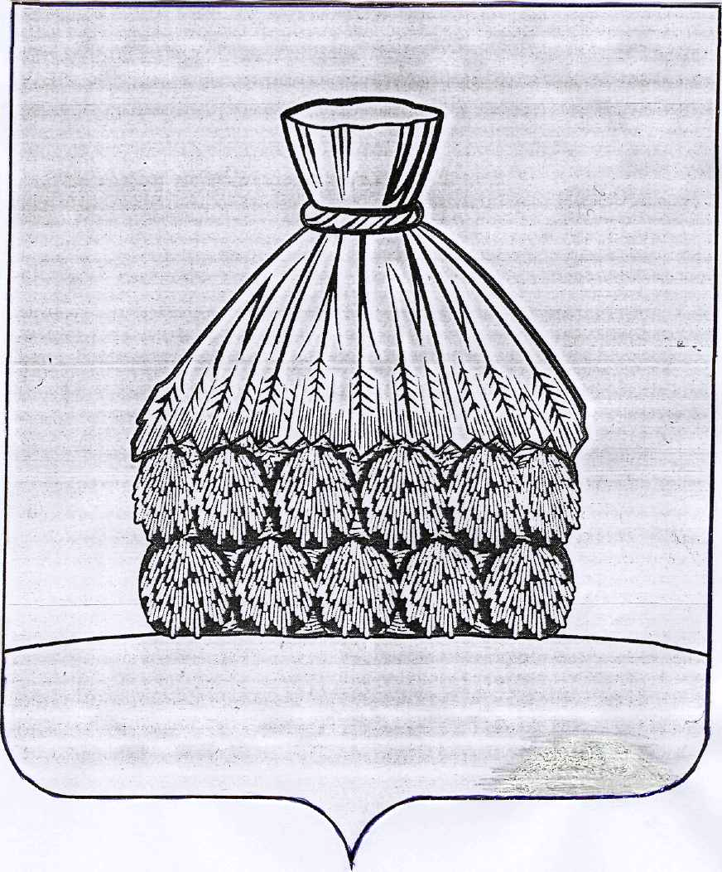
ПОСТАНОВЛЕНИЕ

АДМИНИСТРАЦИИ СЕЛЬСКОГО ПОСЕЛЕНИЯ СТОРОЖЕВСКОЙ СЕЛЬСОВЕТ

УСМАНСКОГО МУНИЦИПАЛЬНОГО РАЙОНА ЛИПЕЦКОЙ ОБЛАСТИ

с. Сторожевое

11.05.2023 года № 44

О назначении публичных слушаний
по проекту изменений в Устав
сельского поселения Сторожевской
сельсовет Усманского муниципального района
Липецкой области Российской Федерации

Руководствуясь ст.28 Федерального закона от 06.10.2003 г. №131-ФЗ «Об общих принципах организации местного самоуправления в Российской Федерации», Уставом сельского поселения Сторожевской сельсовет Усманского муниципального района Липецкой области, решением Совета депутатов сельского поселения Сторожевской сельсовет Усманского муниципального района от 10.01.2023 г. № 36/65 «О Положении "О публичных слушаниях в сельском поселении Сторожевской сельсовет Усманского муниципального района Липецкой области Российской Федерации", администрация сельского поселении Сторожевской сельсовет

ПОСТАНОВЛЯЕТ:

1. Назначить публичные слушания по проекту изменений в Устав сельского поселения Сторожевской сельсовет Усманского муниципального района Липецкой области Российской Федерации на 13 июня 2023 года на 10.00 часов в здании администрации сельского поселения Сторожевской сельсовет Усманского муниципального района Липецкой области.
2. Инициатор публичных слушаний – глава сельского поселения Сторожевской сельсовет Усманского муниципального района Липецкой области.
3. Уполномоченный орган, ответственный за организацию и проведение публичных слушаний – администрация сельского поселения Сторожевской сельсовет Усманского муниципального района Липецкой области.
4. Настоящее постановление вместе с проектом изменений в Устав сельского поселения Сторожевской сельсовет Усманского муниципального района Липецкой области Российской Федерации обнародовать и разместить на официальном сайте администрации сельского поселения Сторожевской сельсовет Усманского муниципального района Липецкой области http://storozhevskoy.ru.
5. Предложения и замечания по проекту изменений в Устав сельского поселения Сторожевской сельсовет Усманского муниципального района Липецкой области Российской Федерации принимаются до 9 июня 2023 г. включительно по адресу: Липецкая область, Усманский район, с. Сторожевое, ул. Школьная, 54 (контактный телефон 2-93-33), по электронной почте storozhevskoi@mail.ru.
6. Контроль за исполнением настоящего постановления оставляю за собой.

Глава администрации сельского
поселения Сторожевской сельсовет Р.К. Карпова

